Krąg tematyczny: Wielkanocne to pisanki, wyklejanki, malowanki.
Cele:
- poznanie świątecznych tradycji
- rozpoznawanie rzeczy charakterystycznych dla świąt Wielkanocnych

- „Wielkanocne zajączki” – zabawa ruchowa. Proszę wypowiadać wierszyk, a dzieci „zajączki” naśladują ruchami słowa wierszyka.
Pan zajączek myje łapki,
Bo są jeszcze nie umyte.
Myję pyszczek, myję szyję,
Bo wybiera się z wizytą.
Lecz najdłużej myje uszy,
Bo ma uszy bardzo długie:
Wodą, mydłem, mydłem, wodą,
najpierw jedno, potem drugie.

- „Święta Wielkanocne” – rozmowa na temat tradycji Wielkanocnych
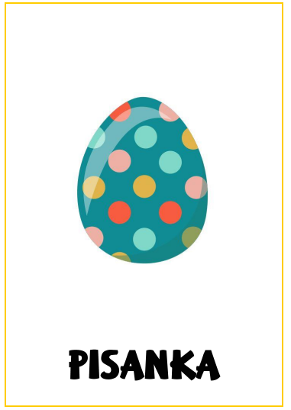
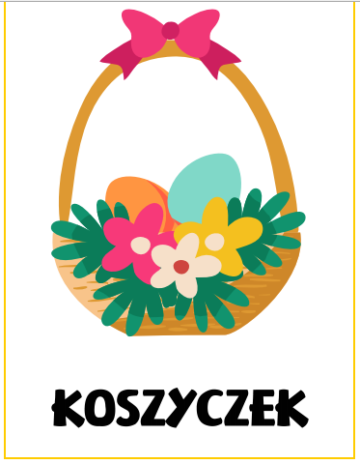
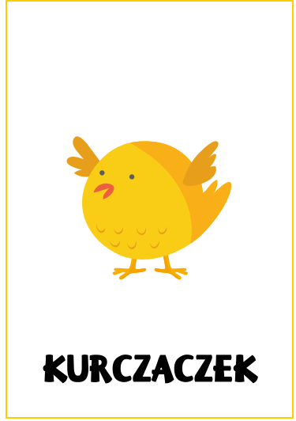
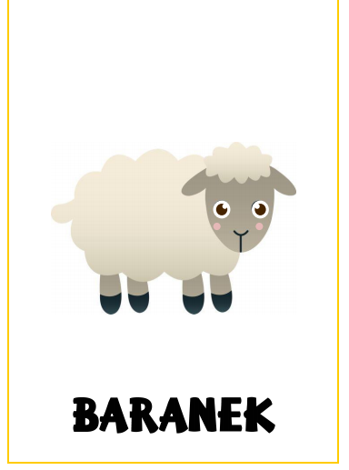
- Piosenka „Zielona trawa”
Tekst:
Wiosna
Kiedy wiosna przyszła do nas, roześmiana i zielona
Razem z wiosną wszystkie dzieci zaśpiewały tak:
Zielona trawa, zielony mech, zielona żaba
Rech, rechu, rech!

W lesie kwitnie już zawilec, obudziły się motyle,
A wieczorem nad łąkami słychać żabi śpiew:
Zielona trawa, zielony mech, zielona żaba
Rech, rechu, rech!

Rosną kwiaty, rosną liście, rosną szybko dzieci wszystkie
Przyleciały już bociany i klekoczą tak:
Zielona trawa, zielony mech, zielona żaba
Rech, rechu, rech!

https://www.youtube.com/watch?v=raq4h4Ap9CY

- Puzzle – Należy wyciąć obrazek i poprosić, aby dziecko samodzielnie ułożyło obrazek i opowiedziało co się na nim znajduje.

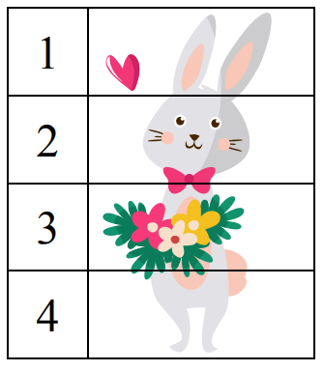

- Połącz takie same pary.

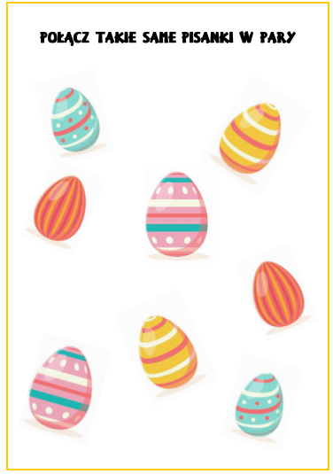

- „Pisanka” – proszę o wypełnienie pisanki kolorowymi kulkami z plasteliny.

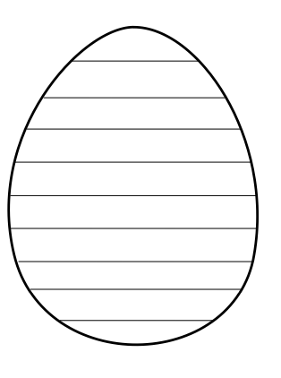
- „Inspiracje wielkanocne” – przesyłam Państwu link z propozycjami wykonania świątecznego kurczaka. Proszę o wykonanie dowolnej z prac i jeśli będzie taka możliwość to przysłanie mi zdjęcia wykonanej pracy do środy ;) (umieścimy ją na stronie szkoły). Pozdrawiam i zachęcam do wykonania kurczaczka.
https://www.superdzieciaczki.pl/2018/03/jak-zrobic-kurczaczka-wielkanocnego-diy.html

